Mobilité

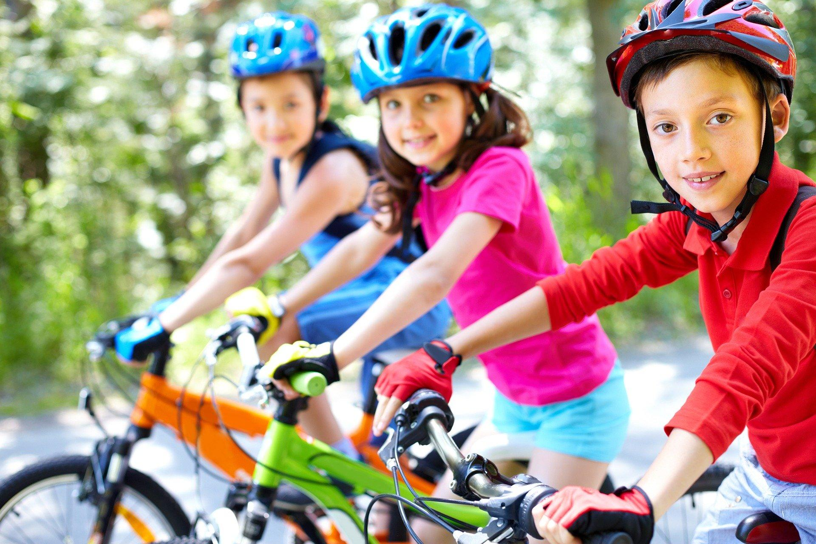
Sylwia Aptacy - Pixabay

Réfléchir
E.1. Nous venons à nos rencontres à pieds, en vélo ou en transports en commun
jamais / de temps en temps / le plus souvent / toujours
E.2. Si la voiture est nécessaire pour venir, nous avons mis en place un système de covoiturage
non / en projet / oui
E.3. Nous avons un parking à vélo facile d'accès, abrité et/ou fermé pour inciter le plus de jeunes possibles à venir en vélo
non / en projet / oui
E.4. Quand nous partons en sortie, camps… , nous utilisons le train ou le car de manière préférentielle
jamais / de temps en temps / le plus souvent / toujours
E.5. Nous réfléchissons à l’impact de nos voyages et loisirs et évitons d’aller toujours plus loin en sorties, camps, pélés… ou d’avoir des activités à fort impact carbone et d’utiliser l’avion
jamais / de temps en temps / le plus souvent / toujours
E.6. Nous pensons à l’accessibilité de nos locaux et à la possibilité pour des jeunes porteurs de handicap de se joindre à nos activités
jamais / de temps en temps / le plus souvent / toujours

Changer

Après avoir réfléchi à ce qu’il fait déjà, notre groupe peut identifier quelques points précis sur lesquels avancer pour commencer, en prenant le temps de nous mettre bien d’accord sur ce que nous visons. Nous pourrons ensuite lister nos engagements ci-dessous.
Nos engagements pour cette année
Une fois définis nos engagements pour l'année, il est important de préciser les étapes intermédiaires pour y arriver et moyens de réalisation, les personnes référentes (privilégier des binômes ou trinômes de responsable parmi les jeunes) ou impliquées, le calendrier... Les tableaux ci-dessous peuvent y aider.

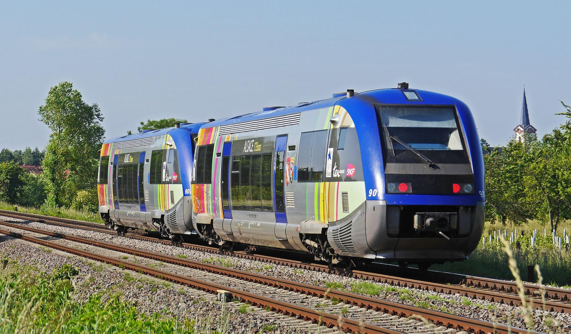
Erich Westendarp – Pixabay

- Engagement 1 :
Le décrire le plus précisément possible
………………………………………………………………………………………………………………………………………………………………………………………………………………………………………………………………………………………………………………………………………………………………………………………………………………………………………………………………………………………………………………………………………………………………………………………………
Etape du projet/  Actions à mettre en place | Personnes référentes | Personnes impliquées | Echéance | Commentaires (moyens nécessaires…)

- Engagement 2 :
Le décrire le plus précisément possible : ……………………………………………………………………………………………………………………………………………………………………………………………………………………………………………………………………………………………………………………………………………………………………………………………………………………………………………………………………………………………………………………………………………………………………………………………..

Etape du projet/  Actions à mettre en place | Personnes référentes | Personnes impliquées | Echéance | Commentaires (moyens nécessaires…)

- Engagement 3 :
Le décrire le plus précisément possible : ………………………………………………………………………………………………………………………………………………………………………………………………………………………………………………………………………………………………………………………………………………………………………………………………………………………………………………………………………………………………………………………………………………………………………………………………

Etape du projet/  Actions à mettre en place | Personnes référentes | Personnes impliquées | Echéance | Commentaires (moyens nécessaires…)

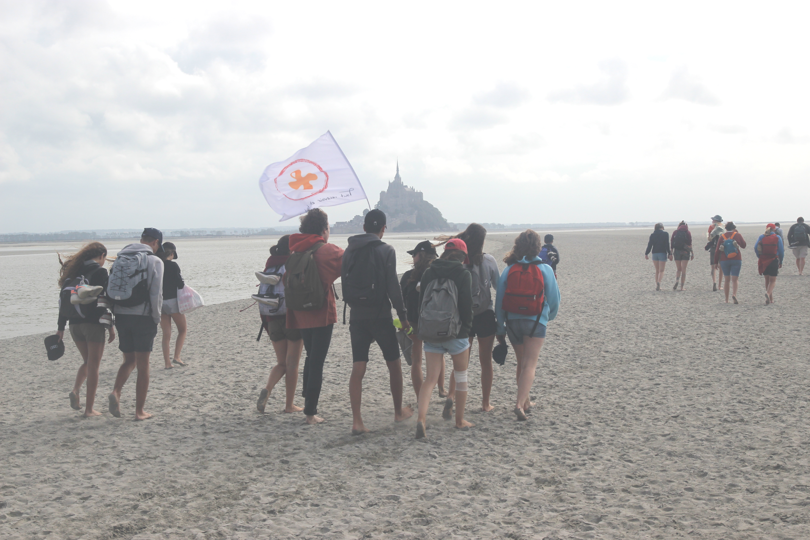
@Mej

Partager

Qu’en est-il de la paroisse, de la communauté dans laquelle nous sommes insérés ? Est-elle sensible à limiter les déplacements polluants ?
A partir de ce que nous savons et d’une rencontre avec les personnes responsables de la communauté, nous pouvons répondre aux questions suivantes :
Dans la communauté, l’usage du vélo est-il encouragé par rapport à la voiture (par exemple y a-t-il un lieu pour accrocher les vélos, à l’abri ?) ?
………………………………………………………………………………………………………………………………………………………………………………………………………………………………………………………………………………………………………………………………………………………………………………………………………………………………………………
Un système de covoiturage est-il organisé pour venir au culte, aux célébrations, ou aux réunions ?
……………………………………………………………………………………………………………………………………………………………………………………………………………………………………………………………………………………………………………………………………………………………………………………………………………………………………………..
Quand la communauté organise des évènements qui nécessitent de se déplacer, cherche-t-elle les moyens les moins polluants pour assurer les trajets ?
………………………………………………………………………………………………………………………………………………………………………………………………………………………………………………………………………………………………………………………………………………………………………………………………………………………………………………………………………………………………………………………………………………………………………………………………
Après cette enquête, nous pourrons présenter nos résultats, réflexions, propositions au Conseil paroissial / presbytéral, tout en offrant notre disponibilité pour aider l’ensemble de la paroisse à avancer. Par exemple en aidant à mettre en place un système de covoiturage pour les offices, réunions, sorties ; à favoriser l’accessibilité pour les personnes porteuses de handicap ; à permettre un accès plus facile pour les vélos...
Le saviez-vous ?
Plus de la moitié des trajets domicile-travail de moins d'1km se fait en voiture. Peut-être en est-il de même pour le culte…? Comment pourrait-on encourager la pratique du vélo ou de la marche à pieds ?
Savez-vous que le « coup de pouce vélo » mise en place par le gouvernement dans le cadre du déconfinement permet de déduire jusqu'à 50 euros des frais de réparation d'un vélo ?

Nos pistes d’action pour cette année avec la paroisse
- Action n° 1 (la décrire le plus précisément possible) :
………………………………………………………………………………………………………………………………………………………………………………………………………………………………………………………………………………………………………………………………………………………………………………………………………………………………………………………………………………………………………………………………………………………………………………………………
Etape du projet/  Actions à mettre en place | Personnes référentes | Personnes impliquées | Echéance | Commentaires (moyens nécessaires…)

- Action n° 2 (la décrire le plus précisément possible) :
……………………………………………………………………………………………………………………………………………………………………………………………………………………………………………………………………………………………………………………………………………………………………………………………………………………………………………………………………………………………………………………………………………………………………………………………..
Etape du projet/  Actions à mettre en place | Personnes référentes | Personnes impliquées | Echéance | Commentaires (moyens nécessaires…)

- Action n° 3 :
La décrire le plus précisément possible : ………………………………………………………………………………………………………………………………………………………………………………………………………………………………………………………………………………………………………………………………………………………………………………………………………………………………………………………………………………………………………………………………………………………………………………………………
Etape du projet/  Actions à mettre en place | Personnes référentes | Personnes impliquées | Echéance | Commentaires (moyens nécessaires…)

Fiche résumé – Mobilité

A envoyer à pollen@egliseverte.org.
E.1. Nous venons à nos rencontres à pieds, en vélo ou en transports en commun
jamais / de temps en temps / le plus souvent / toujours
E.2. Si la voiture est nécessaire pour venir, nous avons mis en place un système de covoiturage
non / en projet / oui
E.3. Nous avons un parking à vélo facile d'accès, abrité et/ou fermé pour inciter le plus de jeunes possibles à venir en vélo
non / en projet / oui
E.4. Quand nous partons en sortie, camps… , nous utilisons le train ou le car de manière préférentielle
jamais / de temps en temps / le plus souvent / toujours
E.5. Nous réfléchissons à l’impact de nos voyages et loisirs et évitons d’aller toujours plus loin en sorties, camps, pélés… ou d’avoir des activités à fort impact carbone et d’utiliser l’avion
jamais / de temps en temps / le plus souvent / toujours
E.6. Nous pensons à l’accessibilité de nos locaux et à la possibilité pour des jeunes porteurs de handicap de se joindre à nos activités
jamais / de temps en temps / le plus souvent / toujours

Nos engagements pour cette année :
- Engagement 1 :
Le décrire le plus précisément possible : ………………………………………………………………………………………………………………………………………………………………………………………………………………………………………………………………………………………………………………………………………………………………………………………………………………………………………………………………………………………………………………………………………………………………………………………………
- Engagement 2 :
Le décrire le plus précisément possible : ……………………………………………………………………………………………………………………………………………………………………………………………………………………………………………………………………………………………………………………………………………………………………………………………………………………………………………………………………………………………………………………………………………………………………………………………..
- Engagement 3 :
Le décrire le plus précisément possible : ………………………………………………………………………………………………………………………………………………………………………………………………………………………………………………………………………………………………………………………………………………………………………………………………………………………………………………………………………………………………………………………………………………………………………………………………

Nos pistes d’action pour cette année avec la paroisse
(cette partie peut être remplie et renvoyée à la cellule Pollen d'Église Verte plus tard dans l’année, avant fin janvier)
- Action n° 1 :
La décrire le plus précisément possible : ………………………………………………………………………………………………………………………………………………………………………………………………………………………………………………………………………………………………………………………………………………………………………………………………………………………………………………………………………………………………………………………………………………………………………………………………
- Action n° 2 :
La décrire le plus précisément possible : ……………………………………………………………………………………………………………………………………………………………………………………………………………………………………………………………………………………………………………………………………………………………………………………………………………………………………………………………………………………………………………………………………………………………………………………………..
- Action n° 3 :
La décrire le plus précisément possible : ………………………………………………………………………………………………………………………………………………………………………………………………………………………………………………………………………………………………………………………………………………………………………………………………………………………………………………………………………………………………………………………………………………………………………………………………

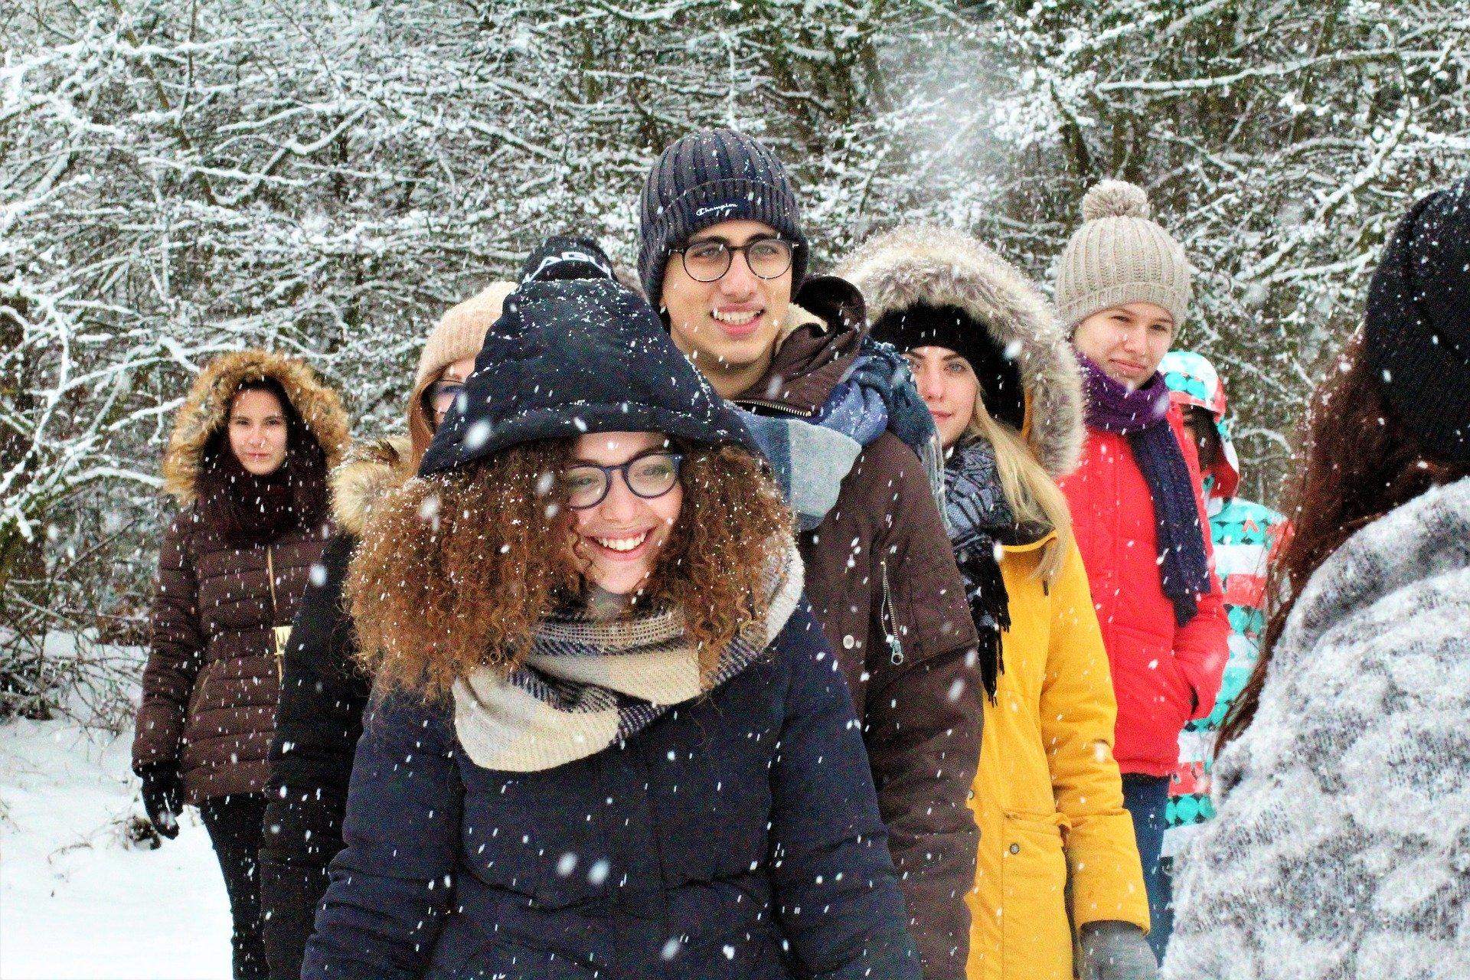
Monika Robak - Pixabay

